广西陆川县中学2017年春季期高二5月考试卷
生物试题
一、选择题（每小题只有一个正确答案，每题2分，共60分）
1．鱼类在水中遨游、鸟类在空中飞翔，虽形态各异、习性不同，但体内的基本组成相似。它们细胞中含量最多的化合物都是
A．水 B．糖类 C．脂肪 D．蛋白质
2．在血红蛋白的结构中，连接两个氨基酸分子的化学键叫做
A．磷酸键 B．二酯键 C．肽键 D．离子键
3.关于发酵过程产物的说法，正确的是（ ）
A．果汁发酵是否进行了无氧呼吸，可观察是否产生气泡来检验
B．检验醋酸产生的简单易行的方法是品尝或用pH试纸鉴定
C．当缺少氧气和糖源时，醋酸菌可以将糖分解为醋酸
D．测定果酒、果醋的产生和亚硝酸盐的含量均可用品尝法
4.下列关于腐乳和泡菜制作的叙述中，正确的是（ ）
A．主要菌种都是原核生物 B．制作过程都不必严格无菌操作
C．所用的装置都需要密封 D．所用的菌种都需要人工接种
5.下列与腐乳制作过程相关的操作，叙述错误的是 （ ）
A．为了有利于毛霉的生长，豆腐块应整齐排放，保持适当的距离
B．豆腐块装瓶时，为了避免影响口味，逐层加盐量大致相等
C. 装瓶时，将瓶口通过酒精灯火焰，迅速用胶条密封保存
D．加入胡椒、花椒、八角、桂皮、姜、辣椒等香辛料，调节口味
6.下列关于测定亚硝酸盐含量实验操作的叙述，错误的是 ( )
A．在盐酸酸化条件下，亚硝酸盐与对氨基苯磺酸发生重氮化反应形成玫瑰红色染料
B．制备标准显色液是为了进行目测比色
C．制备样品处理液，加入氢氧化铝乳液的目的是除去色素等杂质，得到澄清溶液
D．泡菜腌制时间长短会影响亚硝酸盐含量，温度和食盐的量用也会影响其含量
7.分离纯化大肠杆菌最常用的方法是平板划线法和稀释涂布平板法。下列叙述错误的是 ( )
A．均将大肠杆菌接种在固体培养基的表面
B．获得的每个菌落均是由一个细菌繁殖而来的子细胞群
C．都应在火焰附近进行操作，以防止杂菌污染
D．稀释分散菌种的原理不同，均能达到分离纯化大肠杆菌的目的
8.在做分离分解尿素的细菌实验时，A同学从对应10⁶培养基上筛选出大约150个菌落，而其他同学只选择出大约50个菌落。产生A同学结果的原因可能有（ ）
①土样不同 ②培养基污染 ③操作失误 ④没有设置对照
A．①②③④ B．②③④ C．①③④ D．①②③
9.请选出下列正确的操作步骤 （ ）
①土壤取样 ②称取10g土壤取出加入盛有90ml无菌水的锥形瓶中 ③吸取0.1ml进行平板涂布 ④依次稀释至10¹、10²、10³、10⁴、10⁵、10⁶、10⁷稀释度
A、① ② ③ ④ B、① ③ ② ④
C、① ② ④ ③ D、① ④ ② ③
10.下列有关分解纤维素微生物的分离的叙述，正确的是 （ ）
A．纤维素酶的发酵方法有液体发酵和半固体发酵
B．对分解纤维素的微生物进行了初步筛选后，无需再进行其他实验
C．纤维素酶的测定方法，一般是对所产生的葡萄糖进行定量的测定
D．两种刚果红染色法不会出现相同的透明圈
11.通过选择培养基可以从混杂的微生物群体中分离出所需的微生物。在缺乏氮源的培养基上大部分微生物无法生长；在培养基中加入青霉素可以抑制细菌和放线菌；在培养基中加入10％酚可以抑制细菌和霉菌。利用下述方法不能从混杂的微生物群体中分别分离出 （ ）
A．大肠杆菌 B．霉菌 C．放线菌 D．固氮细菌
12.橘皮精油的提取操作流程是 （ ）
A.石灰水浸泡→过滤→漂洗→静置→压榨→静置→再次过滤→橘皮油
B.石灰水浸泡→压榨→过滤→静置→再次过滤→静置→橘皮油
C.石灰水浸泡→漂洗→压榨→过滤→静置→再次过滤→橘皮油
D. 石灰水浸泡→漂洗→过滤→压榨→静置→再次过滤→橘皮油
13.在玫瑰精油的提取中，要加入无水硫酸钠，应在哪一步后加入（ ）
A.水蒸气蒸馏 B.分离油层 C.过滤 D.水解
14．胡萝卜素用纸层析法鉴定时，滤纸两边不能接触，因为( )
A．不出现层析带 B．层析带颜色浅
C．由于毛细现象而使溶液前沿不齐 D．阻碍色素上升
15．下列对胡萝卜素的提取过程的分析，正确的是( )
A．把新鲜的胡萝卜颗粒于烘箱中烘干时，温度越高、干燥时间越长，烘干效果越好
B．在萃取过程中，在瓶口安装冷凝回流装置，是为了防止加热时有机溶剂的挥发
C．在浓缩前，没有必要进行过滤
D．将滤液用蒸馏装置进行蒸馏，蒸发出去的是胡萝卜素，留下的是有机溶剂
16．有关植物精油的提取，说法正确的是( )$
①从颜色方面来评价 ②从气味方面来评价 ③课题只是对植物精油进行了粗提取 ④课题提取的植物精油纯度很高
A．①③④ B．①②③ C．②③④ D．①②④
17.一棵桃树的结构层次由小到大依次是 ( )
A．细胞→个体 B．细胞→组织→器官→个体
C．细胞→器官→组织→系统→个体 D．细胞→组织→器官→系统→个体
18.有关细胞学说的建立，正确的是（ ）
A．该学说认为除病毒外，一切生物都是由细胞及细胞产物构成的
B．施旺和施莱登认为“新细胞可以从老细胞中产生”即“细胞通过分裂产生新细胞”
C．显微镜的发明和应用为细胞学说的建立奠定了基础
D．该学说认为由细胞构成的生物分为真核生物和原核生物
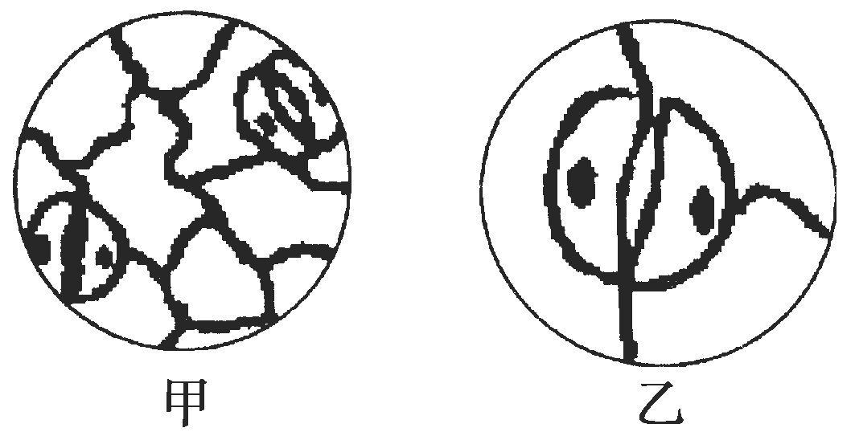
19.下面是用光学显微镜观察植物叶表皮气孔时的几个操作步骤。要把显微镜视野下的图像从图中的甲转为乙，规范的操作步骤是( )
①移动载玻片 ②调节光圈和反光镜 ③转动转换器 ④转动细准焦螺旋 ⑤转动粗准焦螺旋
A.①③②④ B．①②③④
C．②①③④ D．③②①⑤
20.下列关于组成细胞的元素和化合物说法正确的是 （ ）
A.DNA和RNA分子的碱基组成相同
B.葡萄糖是构成麦芽糖、纤维素、淀粉和糖原的基本单位
C.性激素、生长激素的元素组成相同
D.植物的成熟叶比幼嫩叶面积大，因此水的百分含量也高一些
21.列有关组成生物体的化学元素的说法，正确的是 ( )
A．马铃薯植株缺K，将会造成其产量下降
B．Mg是叶绿体中各种色素分子必不可少的组成元素
C．由Fe参与组成的血红蛋白，是内环境的成分之一
D．P是组成磷脂、ATP、NADPH及核糖等多种化合物的组成元素
22.根据表中分析，同质量的脂肪和糖类在氧化分解时的差异，以下说法错误的是( )
物质 | 各元素比例 |  | 氧化分解时
物质 | C | O | 耗氧量 | 释放能量 | 产生的水
脂肪 | 75% | 13% | 较多 | 较多 | X
糖类 | 44% | 50% | 较少 | 较少 | Y
A.相同质量条件下，脂肪比糖类在氧化分解时耗氧量多
B．脂肪中H的比例是12%
C．相同质量的脂肪和糖类氧化分解时产生的水量X<Y
D．脂肪中H的比例较高，所以释放的能量较多
23.下列物质中，构成生物体蛋白质的氨基酸通过脱水缩合形成化合物，该化合物中含有氨基、羧基、肽键数依次是 （ ）
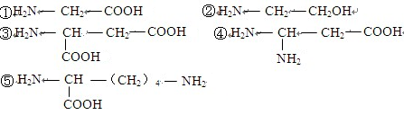
A．1、1、2 B．1、2、2 C．2、2、2 D．1、1、3
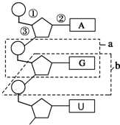
24.如图为某物质部分结构图，下列表述正确的是 （ ）

A．能构成一个完整核苷酸的是图中的b
B．核苷酸链的五碳糖是核糖或脱氧核糖$
C．该核苷酸链中的每个五碳糖都连接了两个磷酸基团
D．由图可知，该化合物中也可能含有氢键

下列关于“观察DNA和RNA在细胞中的分布”实验的操作步骤中，正确的是( )
A．取人的口腔上皮细胞→水解→制作涂片→冲洗涂片→染色→观察
B．取人的口腔上皮细胞→制作涂片→冲洗涂片→水解→染色→观察
C．取人的口腔上皮细胞→制作涂片→水解→冲洗涂片→染色→观察
D．取人的口腔上皮细胞→水解→制作涂片→染色→冲洗涂片→观察
26.关于生物组织中还原糖、脂肪、蛋白质的鉴定实验，下列叙述错误的是( )
A．可用斐林试剂甲液和乙液，蒸馏水来鉴定葡萄糖和尿液中的蛋白质
B．脂肪的切片法鉴定需要用显微镜才能看到被染色的脂肪颗粒
C．鉴定蛋白质时，要加入双缩脲试剂A液摇匀后，再加入B液
D．在使用苏丹Ⅲ鉴定脂肪的实验中，盐酸的作用是洗去实验材料上的浮色
27.右图是细胞膜的亚显微结构模式图，①—③表示构成细胞膜的物质，有关说法错误的是 （ ）
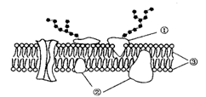
A．②与③是静止不动的
B．③构成细胞膜的基本骨架
C．葡萄糖通过细胞膜需要②的协助
D．细胞识别与糖蛋白①有关
28.下列有关酵母菌、颤藻、小球藻的叙述，正确的是 （ ）
A．都有核糖体，核糖体的形成与核仁有关 B．都属于生产者，能将无机物合成有机物
C．都有细胞壁，具有支持和保护作用 D．都有细胞膜，遗传物质是DNA或RNA
29．以紫色洋葱鳞片叶外表皮为材料观察植物细胞质壁分离现象，下列叙述错误的是 ( )
A．在发生质壁分离的细胞中能观察到紫色中央液泡逐渐缩小
B．滴加0.3 g/mL的蔗糖溶液比滴加0.1 g/mL蔗糖溶液引起细胞质壁分离所需时间短
C．发生质壁分离的细胞放入清水中又复原，说明细胞保持生命活性
D．用高浓度的NaCl溶液代替蔗糖溶液不能引起细胞质壁分离
30．科学家在研究细胞膜运输物质时发现有下列四种关系，分别用图中四条曲线表示，在研究具体的物质X时，发现与曲线②和④相符。试问：细胞膜运输物质X的方式是（ ）
A. 主动运输 B．协助扩散 C．自由扩散 D．胞吐
二、非选择题(本题包括4小题，共40分)
31.（12分）某研究小组用番茄进行光合作用和呼吸作用的实验，结合所给的材料，回答相 关问题：
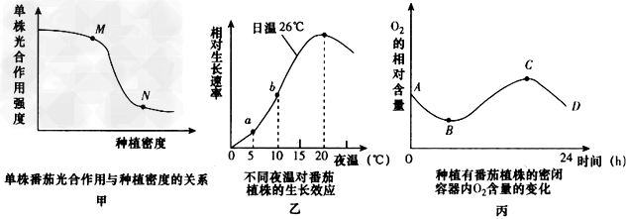

（1）实验一（甲图）：与M点相比，N点限制单株光合作用强度的主要外界因素有 。实验还发现，不仅单株番茄光合作用强度与种植密度呈负相关关系，番茄植株的生长也与种植密度呈负相关，番茄生长的调节方式是 ，与番茄果实发育最密切的激素有 。
实验二（乙图）：本实验的自变量是 ，a点条件下番茄植株相对生长速率低于b点的主要原因是 。
实验三（丙图）：番茄植株光合作用释放的O2量和呼吸作用消耗的O2量相等的点是 。该番茄植株经过一昼夜后，是否积累了有机物？ ，理由是 （3分 ）。
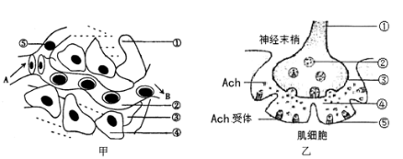
32.（10分）根据下面人体内环境示意图和神经突触模式图回答问题：
（ 箭头表示血流方向）
（1）若某人长期营养不良，血浆中蛋白质降低，会引起甲图中[ ]________部分的液体增多，其结果将会引起________。
（2）若甲图示肝脏细胞的内环境，那么饥饿时，A处葡萄糖_________B处（大于、小于、等于）；若甲图示胰脏细胞的内环境，那么饭后半小时，A处胰岛素_________B处（大于、小于、等于）
（3）突触是由乙图中的 （填序号）构成的；乙图中的④内的液体属于内环境成分中的 。
（4）Ach （乙酰胆碱）是一种兴奋型递质，当兴奋传到传出神经末梢时，Ach与 Ach受体结合，引起肌肉收缩。当完成一次兴奋传递后，Ach立即被分解，若某种药物可以阻止Ach的分解，则会导致 。
（5）研究表明，不少重症肌无力患者是由于受病毒感染后，机体产生 ，它除与病毒结合之外，还能与Ach受体结合，阻碍兴奋的传导，导致肌无力。这说明 患者所感染的病毒表面有一种 与Ach受体相似。在免疫学上此种重症肌无力属于一种自身免疫病。
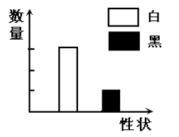
33．（10分）温顺的小羊深受孩子们的喜爱。山羊的毛色有白色和黑色，技术人员让多只白色公羊与白色母羊交配繁殖，进行毛色遗传实验，并将子代毛色数据绘制成柱形图。请分析回答：
- 由图中的信息推知羊的黑毛是 性状，判断的理由是 ；亲代为白色，在子代中出现黑毛和黑色，这种现象在生物学称为 。
- 将子代中的一只白色公羊与多只黑色母羊进行交配繁殖，如果子二代全部是白羊，则这只白色公羊的基因组成为 。（控制毛色的基因用A、a表示）
（3）假设黑色公羊的体细胞内有n条染色体，那么它产生的精子内有 条染色体；受精时公羊产生的精子与卵细胞识别并结合体现了细胞膜具有 功能。山羊的性别是由细胞中的X和Y染色体决定的，黑色公羊可产生 种性染色体类型的精子，它与杂合白色母羊生出一只白色雄性小羊的概率为 。
（4）中国科学院和上海复旦大学遗传所合作，培育出5只含有人体某种基因的转基因羊，这些羊的乳汁中含有人凝血因子，可用于治疗血友病。该技术原理是 。
（5）1996年7月5日诞生的克隆羊多莉，曾经引起世界的极大关注。小羊多莉的实例说明 具有全能性。
34.线粒体的功能由其中的约1 000种蛋白质来执行。下图是真核细胞中线粒体蛋白X从细胞质基质转运到线粒体基质的图解，导肽（一般含10～80个氨基酸残基）是该蛋白质一端的肽段，在引导蛋白质进入线粒体基质的过程中起到了重要的定位作用。
注：① Hsp：热休克蛋白，按照分子的大小分为Hsp 70，Hsp 60等。
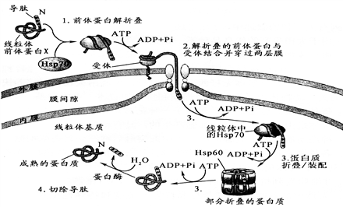
（1）线粒体增大膜面积的方式是 ，而细胞中的叶绿体则以 方式来增大膜面积。
（2）线粒体前体蛋白X是由细胞结构中 内的基因控制合成，合成部位是 。据图可知热休克蛋白的作用是 。
（3）高等哺乳动物进行受精作用时，受精卵中的线粒体几乎全部来自母本，不考虑基因突变、细胞器衰老等因素，在受精作用前后，同一线粒体中的蛋白质组成也可能有差异，其原因是 。

生物答案
1---5 ACBBB 6－10ABDCC 11－15ACBCB 16－20BBCAB
21－25ACCDC 26－30DACDA
31.（除特殊说明外，每空1分，共12分）
（1）光照强度和CO2浓度（2分）激素调节 生长素、细胞分裂素、赤霉素
（2）夜温 a点的夜温过低导致植物夜间新陈代谢过弱，不利于物质合成、 细胞分裂等生理活动的进行（2分）
（3）B、C（2分）否 密闭装置内的O2含量比实验前低，说明番茄植 株细胞呼吸消耗的有机物总量多于光合作用合成的有机物总量，因此没有积
累有机物（2分）
32.（1）③ 组织水肿 增大 （2）小于 小于 （3）③④⑤ 组织液
（3）肌肉持续兴奋（僵持） （4）抗体 抗原
33.
- 隐性 亲代性状相同，子代出现与亲代不同的性状，此性状为隐性形状 性状分离
- AA
- N /2 信息交流 两 1/4
- 基因重组
- 动物细胞核
34. （8分）（1）内膜折叠成嵴 内囊体薄膜堆叠成基粒
（2） 细胞核 核糖体 与蛋白质的解折叠及重新折叠有关（2分）
（3）受精前后细胞核内基因有变化，而线粒体中的蛋白质大多是由细胞核中的基因控制合成（2分）

